
ANEXO TÉCNICO Y CONCEPTUAL
Ambiente de desarrollo en Godot Engine 4, GDScript, Git y Github
Proyecto Fora de Lugar · Universidad Autónoma de Campeche


Dato | Detalle
Proyecto | Fora de Lugar, videojuego narrativo 2D de simulación de vida en pixel art
Institución | Universidad Autónoma de Campeche (UACAM), Facultad de Ingeniería
Equipo | María Fernanda Suárez Arias (visual y front end), Aldair E. Canul Cabrera (back end), Aaron D. Chi Uc (back end)
Asesoría | Dr. Justino Ramírez Ortegón (asesor), Dr. Joel C. Flores Escalante (coasesor)
Demo | al075462uacammx.itch.io/fora-de-lugar-demo

1. Propósito e introducción
Este anexo describe el ambiente de desarrollo en el que se concibe e implementa Fora de Lugar, un videojuego narrativo 2D de simulación de vida en pixel art. La obra busca hacer visibles las experiencias, los retos económicos y el impacto emocional que enfrentan los estudiantes foráneos al llegar a Campeche.
Tras un trabajo inicial en Greenfoot durante Programación Orientada a Objetos (2do semestre), el equipo pasó a Godot Engine 4 y a su lenguaje nativo, GDScript. Se eligió por su arquitectura modular basada en nodos, su buen rendimiento en 2D y su exportación directa a la web.
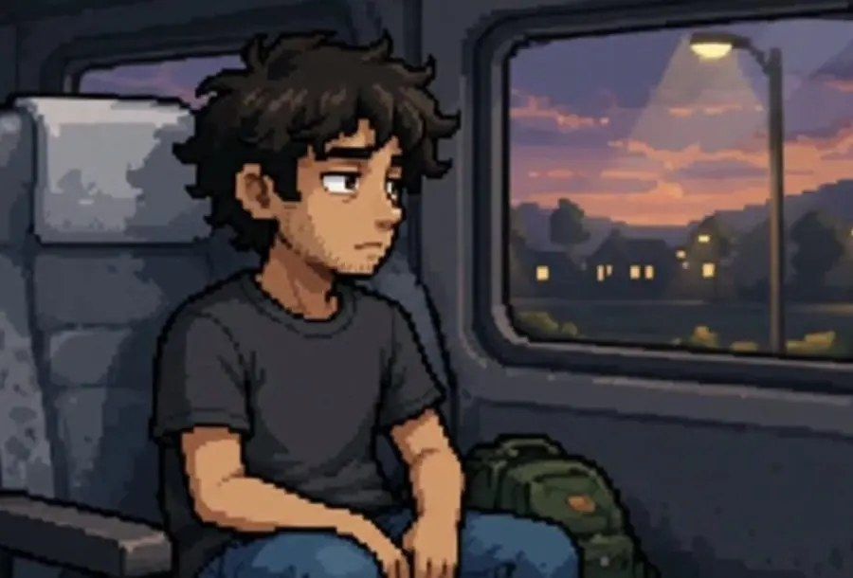
Pepe llega a Campeche: el punto de partida del juego

2. Herramientas del proyecto
Herramienta | Uso | Contexto
Godot 4 | Motor del juego | Transición desde Greenfoot; motor gráfico 2D, sistema de nodos y física nativa
GDScript | Lenguaje de programación | Lenguaje propio de Godot, de sintaxis similar a Python, con tipado gradual
GitHub | Control de versiones | Repositorio para el código fuente, el trabajo colaborativo y las ramas
Pixilart | Arte 2D | Sprites, fondos y elementos visuales de los minijuegos
ChatGPT y Gemini | Apoyo con IA | Ayuda con lógica, depuración y estructura de scripts
itch.io | Publicación web | Hospedaje del demo ejecutable

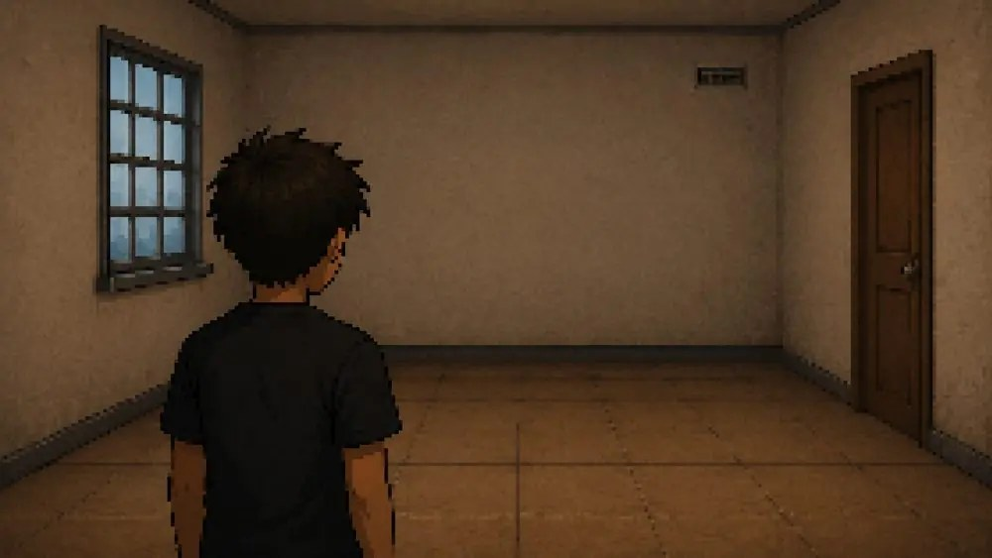  Arte hecho en pixel art: cuarto vacío | 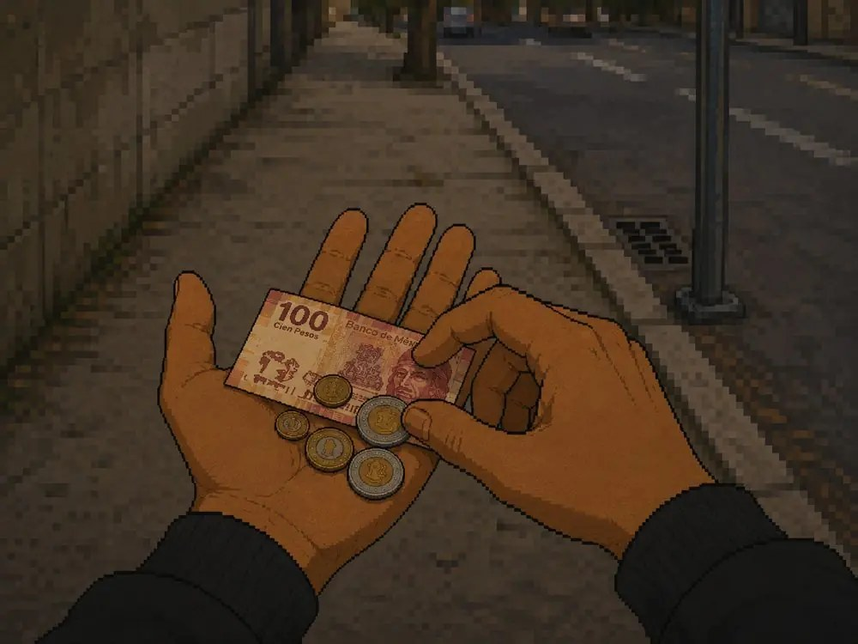  Arte hecho en pixel art: contando pesos

3. Arquitectura en Godot 4 y estructura de escenas

3.1 Conceptos fundamentales del editor
- Nodo: unidad mínima del motor (Sprite2D, CollisionShape2D, Camera2D, Button).
- Escena: árbol de nodos guardado en un archivo .tscn. Una escena puede instanciar a otras.
- Script: archivo .gd que da comportamiento a un nodo.
- Señal: evento que permite a los nodos comunicarse sin depender unos de otros.
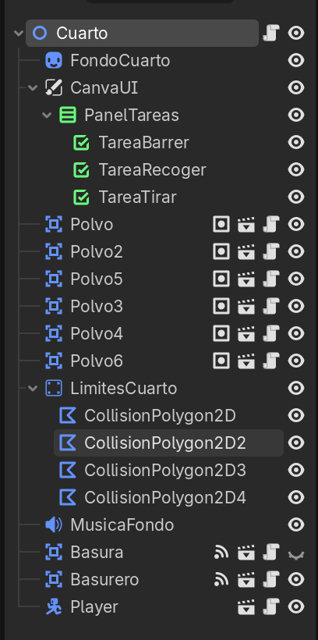

3.2 De las mecánicas del juego a los conceptos de Godot
Elemento del juego | Concepto en Godot | Aplicación en Fora de Lugar
Pepe (flechas / WASD) | CharacterBody2D + Input | Presente en los tres minijuegos
Cuarto, súper, restaurante | Escenas independientes (.tscn) | Base de las 10 escenas del demo
Transición entre niveles | Cambio de escena por código | Del cuarto al súper y al restaurante
Estadísticas (dinero $600, estrés, energía) | Script global (Autoload) | Estado centralizado del presupuesto y las decisiones
Diálogos y llamadas | Nodos UI (Control, Label, Panel) | Mensajes de texto, llamada de mamá y citas
Acomodo de muebles | Mouse + Area2D / señales | Arrastrar y acomodar el mobiliario
Meta de 5 platillos | Contadores enteros + señales | Servicio e indicadores de progreso
Perritos que restan corazones | Colisiones (Area2D) | Obstáculos del minijuego de servicio
Estilo pixel art | Filtro de textura Nearest | Nitidez sin desenfoque

3.3 Escenas principales del proyecto
Archivo de escena | Nodo raíz | Responsabilidad
Player.tscn | CharacterBody2D | Personaje de Pepe. Agrupa AnimatedSprite2D, CollisionShape2D y el script de movimiento
Cuarto.tscn | Node2D | Escena del cuarto. Instancia a Player.tscn, la interfaz de tareas (CanvasLayer) y los objetos interactivos
Basura.tscn / Basurero.tscn | Area2D | Recolección y depósito de basura. Emiten señales al colisionar o completar la tarea
PantallaControlesCuarto.tscn | Control | Pantalla previa al minijuego que muestra los controles con TextureRect
PantallaCarga.tscn | Control | Transición narrativa con temporizador de 4 s y mensajes del viaje de Pepe

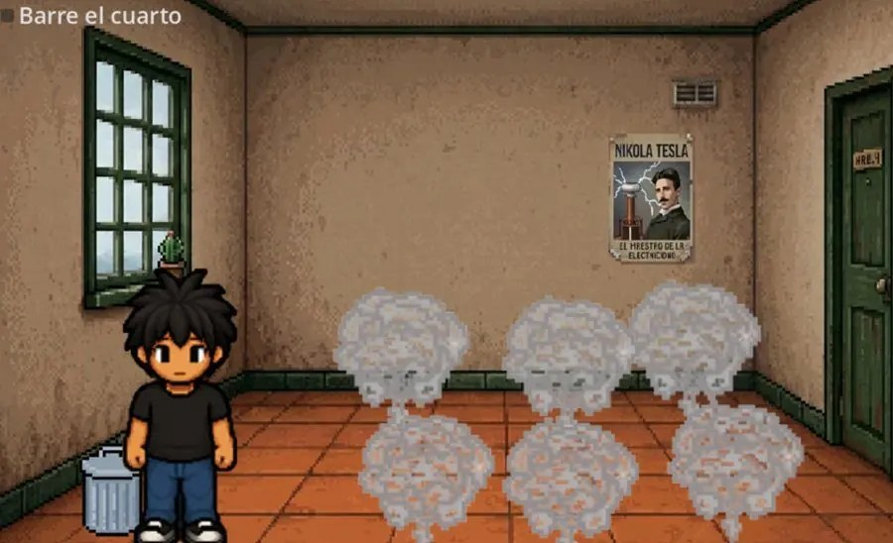  Cuarto.tscn en ejecución: barrer el cuarto | 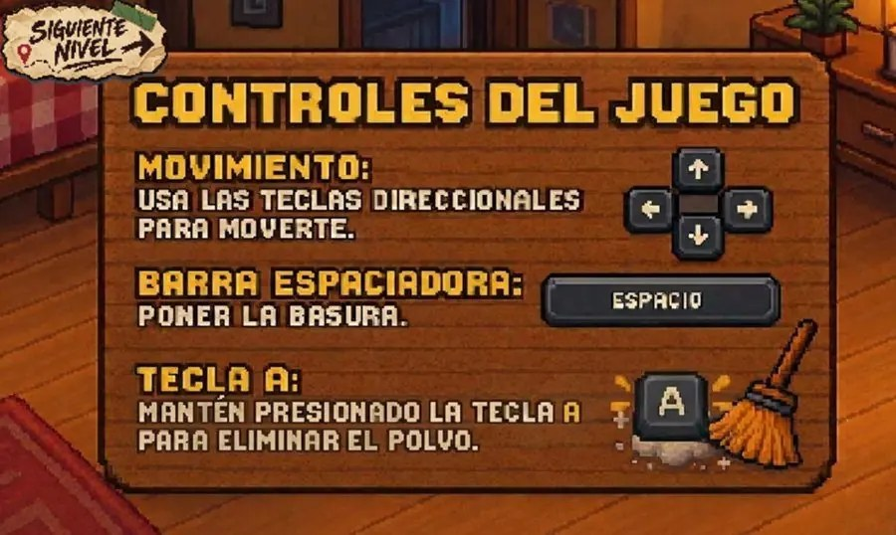  PantallaControlesCuarto.tscn: controles del minijuego
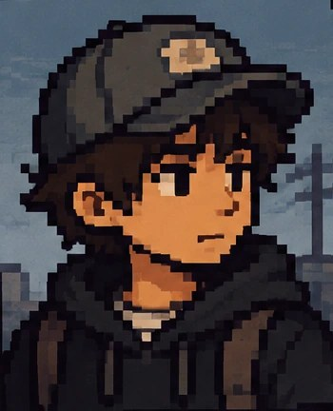  Pepe, controlado por Player.tscn | 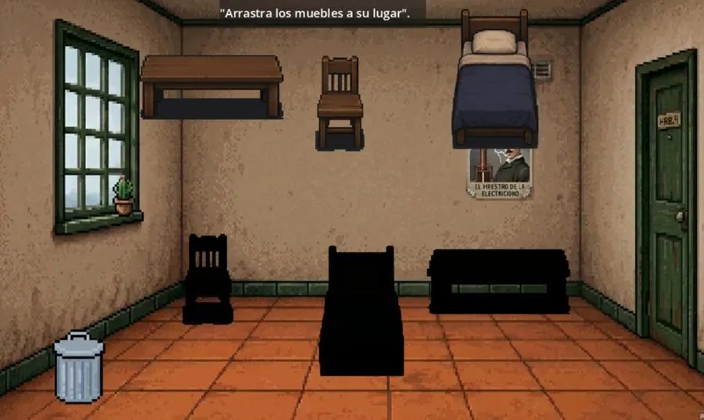  Acomodar los muebles (Area2D y señales)

4. Configuración del entorno y despliegue web
Para que el pixel art se vea nítido y el juego corra bien en el navegador a través de itch.io, se aplicaron estos ajustes:
- Viewport: relación 16:9 (1000 × 600 píxeles) para escalar de forma proporcional en cualquier pantalla.
- SharedArrayBuffer: las exportaciones web de Godot 4 con hilos lo requieren. En itch.io se activa la opción correspondiente del proyecto para evitar la pantalla negra al iniciar.
- Pantalla completa: botón de pantalla completa habilitado en la página para mejorar la inmersión.
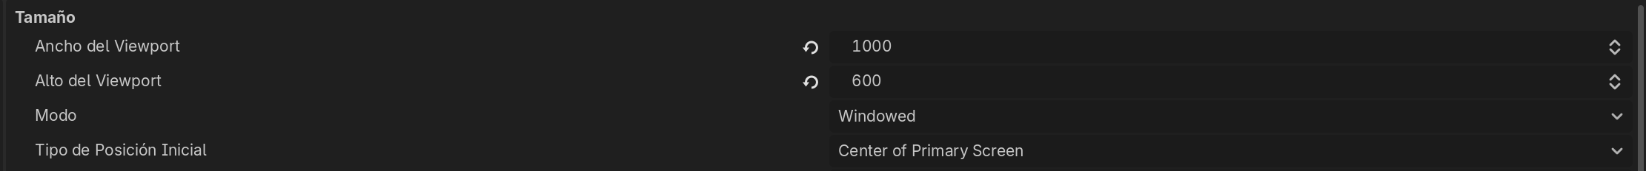
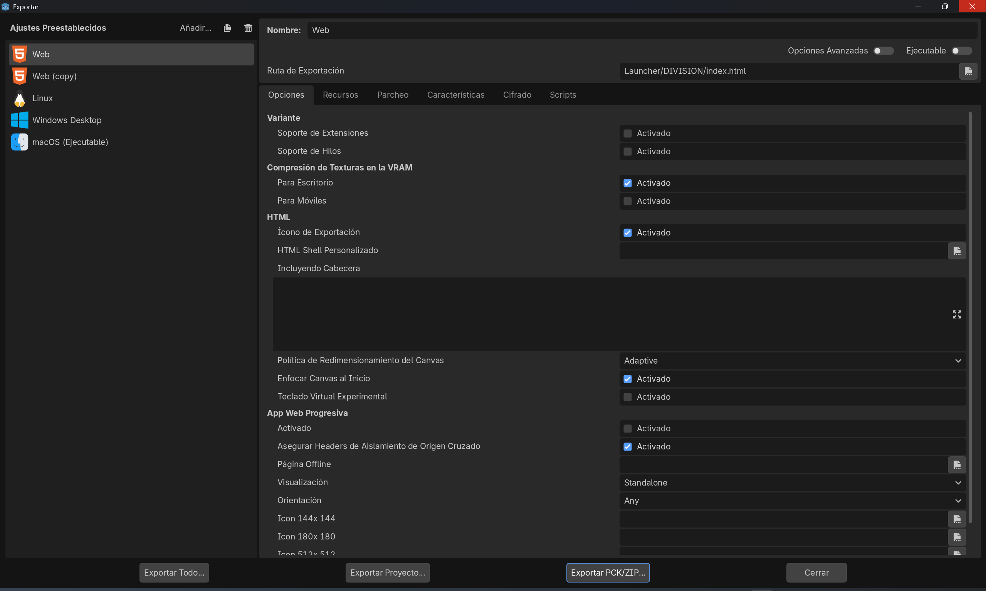

5. Patrones de programación en GDScript
Estos son los patrones usados en las mecánicas centrales.

5.1 Control del jugador y animaciones (Player.gd)
extends CharacterBody2D

@export var speed: float = 200.0
@onready var sprite: AnimatedSprite2D = $AnimatedSprite2D

func _physics_process(_delta: float) -> void:
# Capturar vector de entrada
var input_dir := Input.get_vector("ui_left", "ui_right", "ui_up", "ui_down")
velocity = input_dir * speed
move_and_slide()

# Gestionar estado de animación
actualizar_animacion(input_dir)

func actualizar_animacion(input_dir: Vector2) -> void:
if Input.is_key_pressed(KEY_A):
if sprite.animation != "barrer":
sprite.play("barrer")
return

if input_dir.y > 0:
sprite.play("caminar_adelante")
elif input_dir.y < 0:
sprite.play("caminar_atras")
elif input_dir.x != 0:
sprite.play("caminar_adelante")
sprite.flip_h = input_dir.x < 0
else:
sprite.play("idle")
sprite.flip_h = false

5.2 Estado global y señales (Autoload y Cuarto.gd)
Singleton para el presupuesto:
# Singleton Autoload: GlobalState.gd
extends Node

signal dinero_cambiado(nuevo_valor: int)
var dinero: int = 600

func gastar(costo: int) -> bool:
if costo > dinero:
return false
dinero -= costo
dinero_cambiado.emit(dinero)
return true

Controlador del cuarto, que avanza por fases (barrer, recoger, tirar) con señales:
# Controlador del Nivel del Cuarto: Cuarto.gd
extends Node2D

@onready var check_barrer: CheckBox = $CanvaUI/PanelTareas/TareaBarrer
@onready var check_recoger: CheckBox = $CanvaUI/PanelTareas/TareaRecoger
@onready var check_tirar: CheckBox = $CanvaUI/PanelTareas/TareaTirar
@onready var basura_node: Area2D = $Basura
@onready var basurero_node: Area2D = $Basurero

var fase_actual: int = 1

func _ready() -> void:
check_recoger.visible = false
check_tirar.visible = false
basura_node.visible = false
basura_node.monitoring = false

basura_node.basura_recogida.connect(_on_basura_recogida)
basurero_node.basura_depositada.connect(_on_basura_depositada)

func _process(_delta: float) -> void:
if fase_actual == 1:
var polvos_restantes := get_tree().get_nodes_in_group("polvos").size()
if polvos_restantes == 0:
fase_actual = 2
check_barrer.button_pressed = true
check_recoger.visible = true
basura_node.visible = true
basura_node.monitoring = true

func _on_basura_recogida() -> void:
fase_actual = 3
check_recoger.button_pressed = true
check_tirar.visible = true

func _on_basura_depositada() -> void:
check_tirar.button_pressed = true

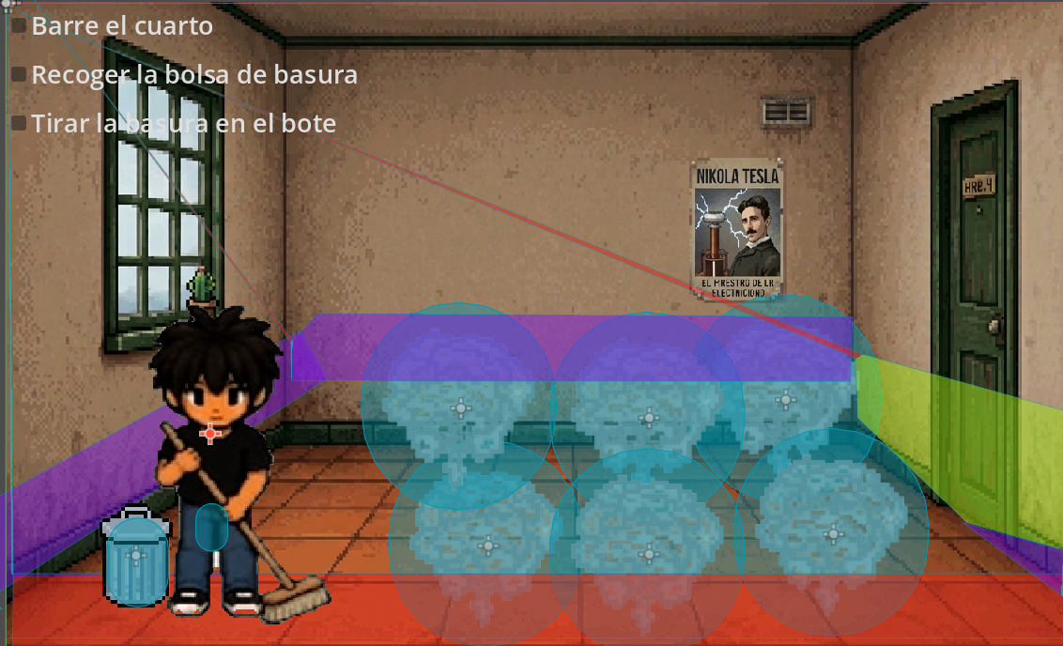
Las tareas del cuarto avanzan por fases según el código de Cuarto.gd:
Fase | Condición para avanzar | Qué ve el jugador
1 | No queda ningún nodo del grupo "polvos" | Barrer el polvo con A. Solo se ve la tarea "barrer"
2 | Se emite basura_recogida | Aparece la tarea "recoger" y la basura se activa
3 | Se emite basura_depositada | Aparece la tarea "tirar" y se marca al depositar la basura

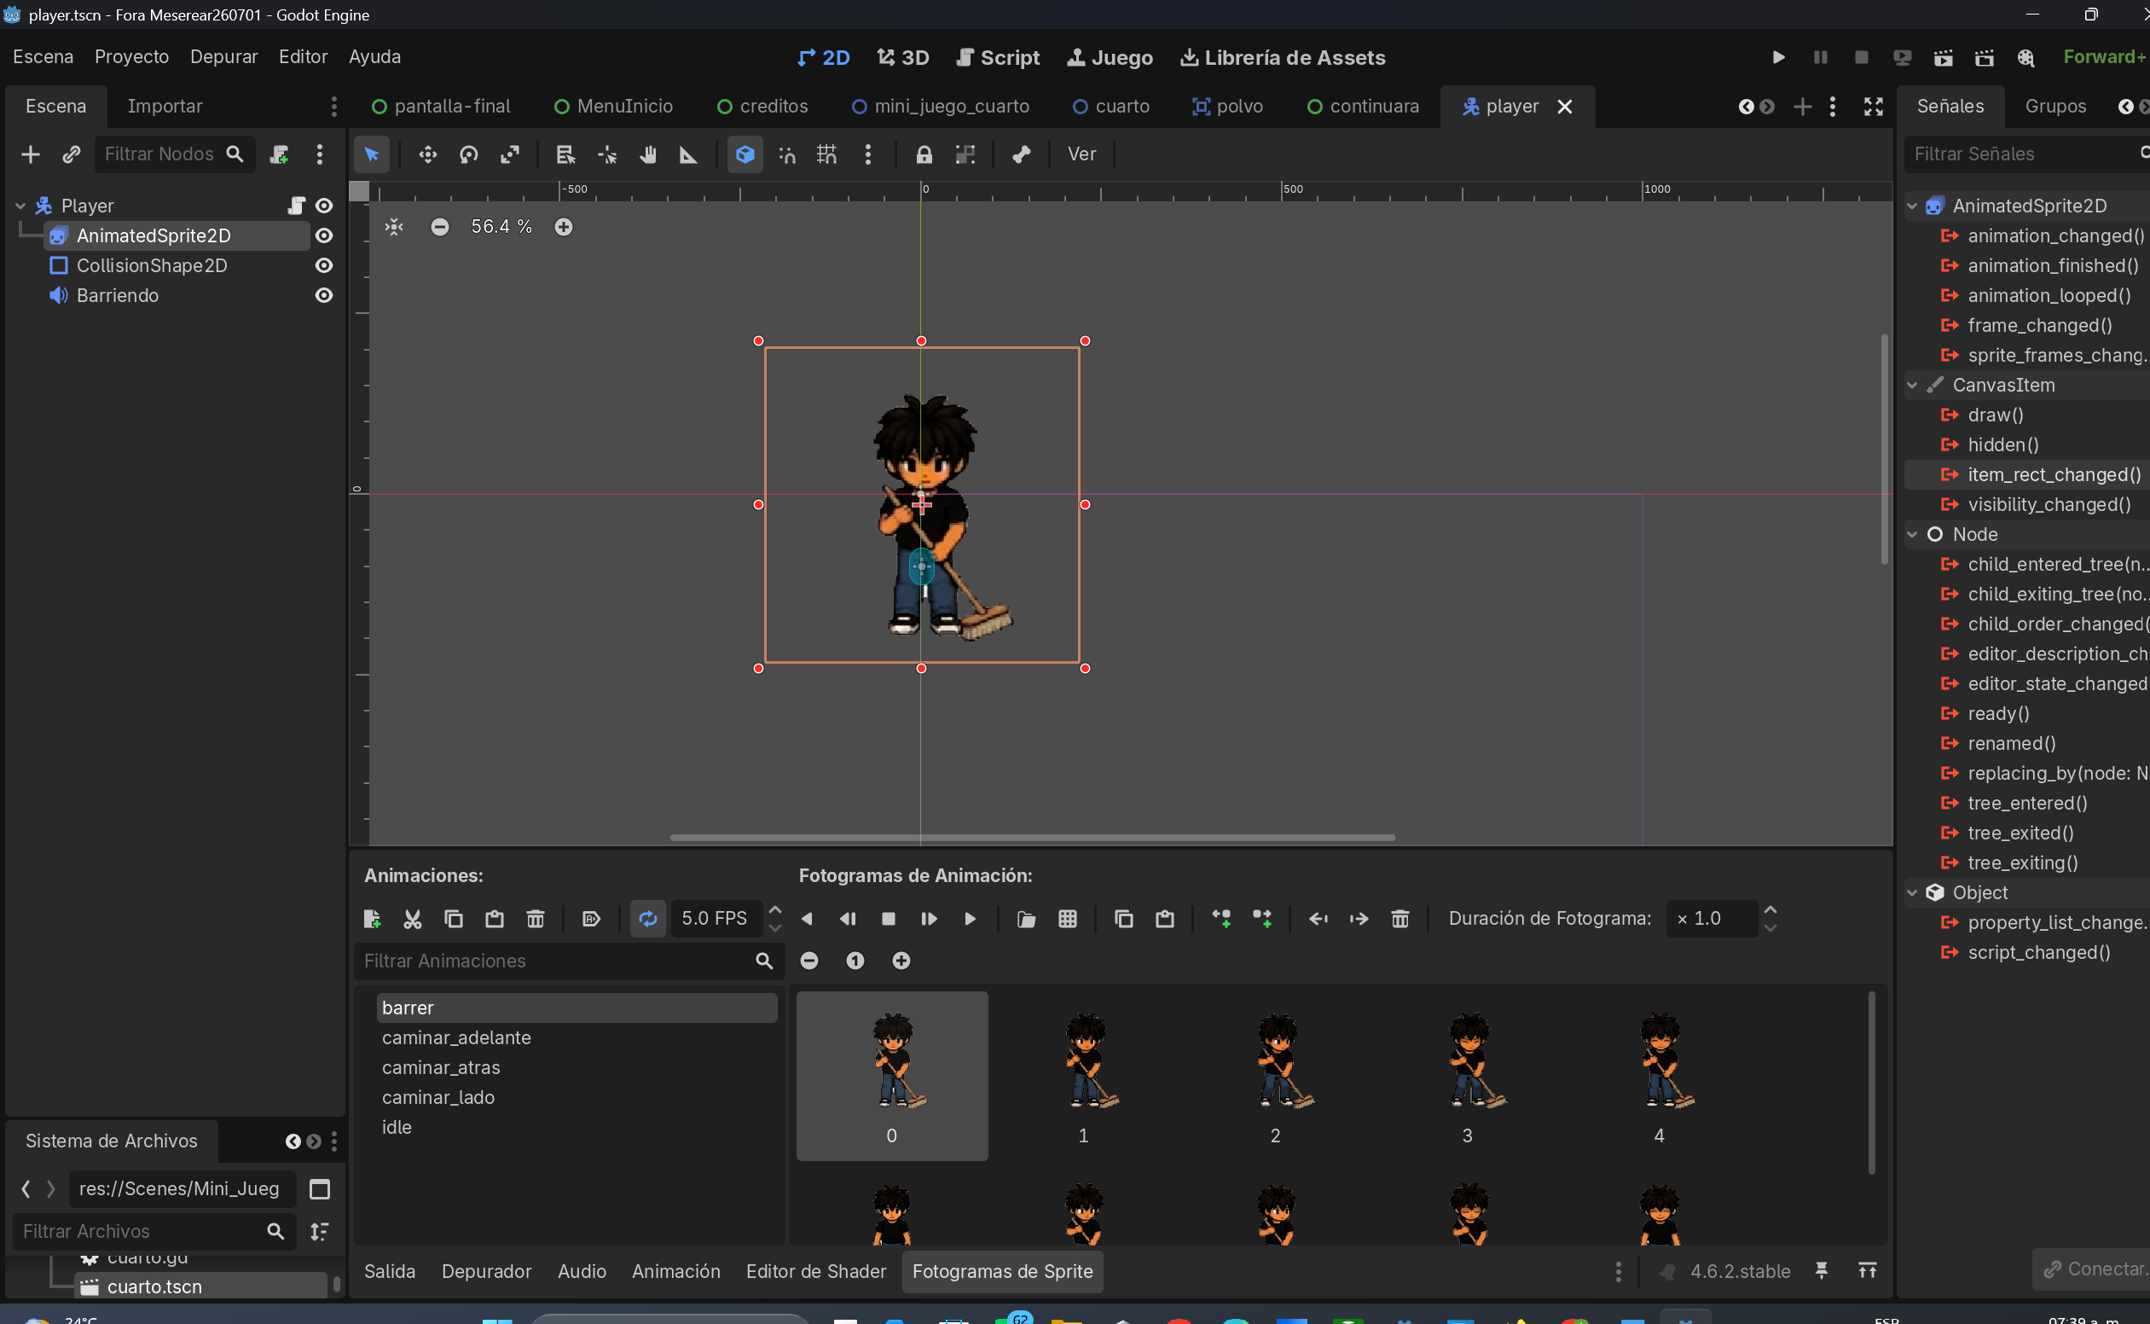

5.3 Transición de escenas e interfaz (PantallaControlesCuarto.gd)
extends Control

@export_file("*.tscn") var pantalla_carga_path: String = "res://PantallaCarga.tscn"
var procesando_cambio: bool = false

func _input(event: InputEvent) -> void:
if not procesando_cambio and event.is_pressed():
if event is InputEventMouseMotion:
return
procesando_cambio = true
_avanzar_a_pantalla_carga()

func _avanzar_a_pantalla_carga() -> void:
if has_node("/root/TransitionLayer"):
TransitionLayer.change_scene(pantalla_carga_path)
else:
get_tree().change_scene_to_file(pantalla_carga_path)

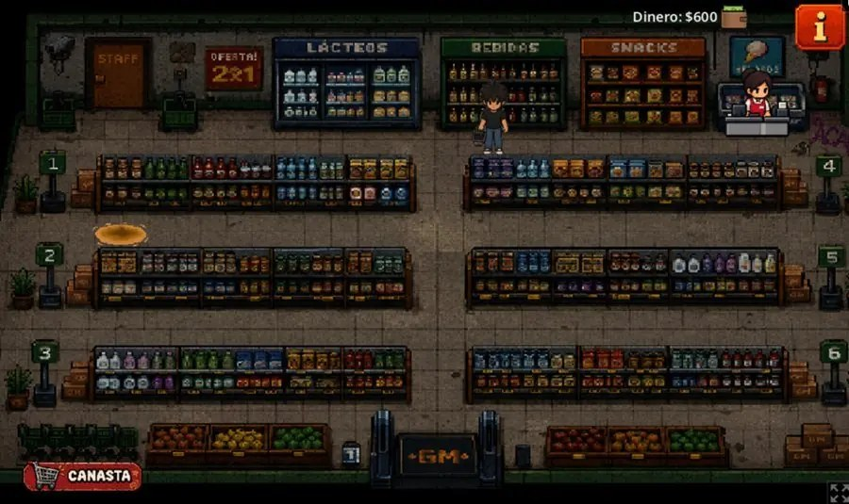  El súper: el presupuesto de $600 vive en el Autoload | 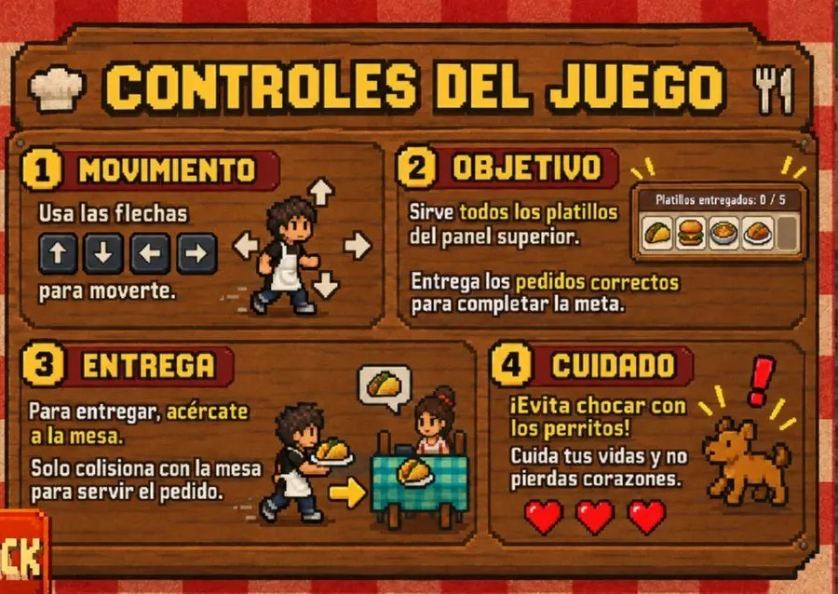  Servir platillos: contadores y señales

6. Flujo de trabajo con Git y GitHub
- Clonar el repositorio e importarlo con el Gestor de proyectos de Godot 4.
- Trabajar por ramas: una rama por tarea, mecánica o escena.
- Confirmar cambios: commits frecuentes con mensajes descriptivos y push continuo.
- Integrar y probar: fusionar ramas solo tras verificar el demo.
.gitignore recomendado para Godot 4:
# Godot 4
.godot/
Los archivos .import sí se versionan; solo se ignora la carpeta de caché .godot/.

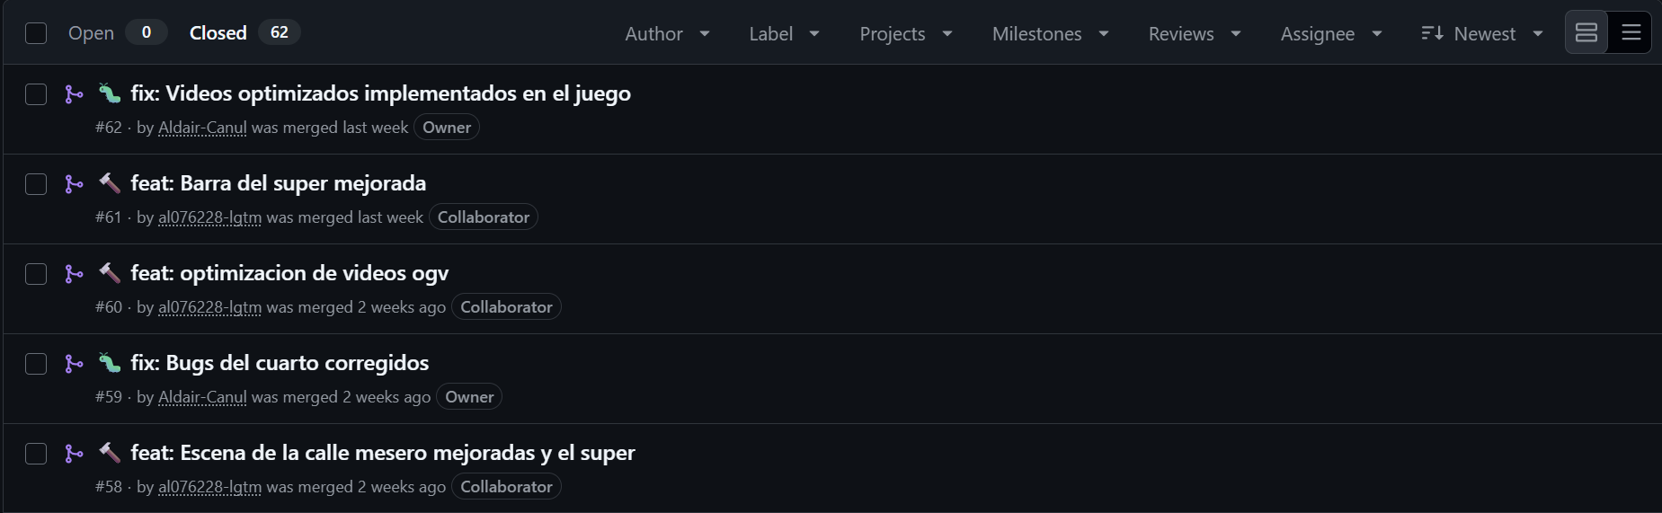
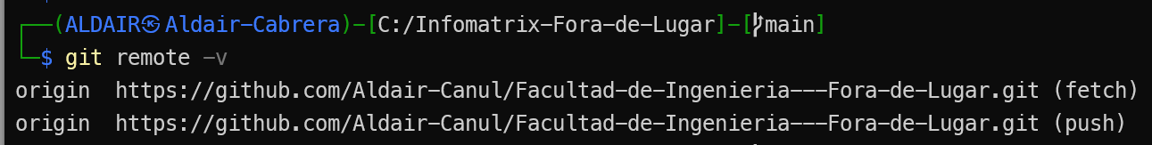

7. Errores comunes y lecciones aprendidas
- Identificador no declarado (@onready): ocurre al usar un nodo antes de que esté en el árbol. Solución: declarar con @onready var o arrastrar el nodo al script con Ctrl presionada.
- Node not found: por diferencias de nombre (por ejemplo $Basur en lugar de $Basura). Solución: nombres en PascalCase y revisar siempre el árbol de la escena.
- Bordes grises en el juego: las escenas Control ocupan toda la pantalla (Full Rect), pero las Node2D necesitan un CanvasLayer para anclar la interfaz y no mostrar zonas sin renderizar.

8. Ficha técnica
Parámetro | Valor
Versión de Godot 4 | Godot v4.2+ (edición estándar, 64 bits)
Estructura del proyecto en godot | 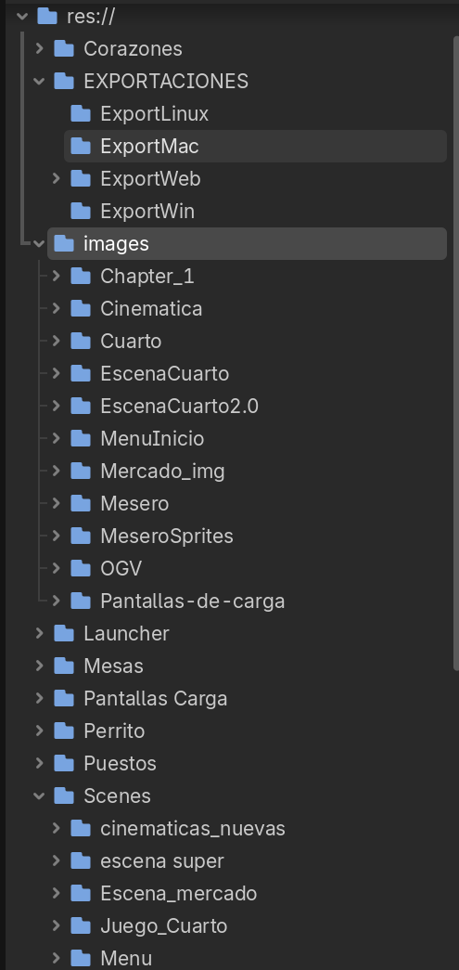
Repositorio en GitHub | https://github.com/Aldair-Canul/Facultad-de-Ingenieria---Fora-de-Lugar.git
Demo en itch.io | al075462uacammx.itch.io/fora-de-lugar-demo
Plataforma de exportación | HTML5 / Web
Resolución base | 1000 × 600 píxeles (16:9)


© 2026 Universidad Autónoma de Campeche · Facultad de Ingeniería. Proyecto Fora de Lugar. Todos los derechos reservados.

